ООО «БИМЕТ»

Адрес: 423838, РТ, г.Набережные Челны, а/я 25

Телефон: (8552)58-00-59, 8-960-085-54-32

E-mail: bimet2714@mail.ru

www.bimet.ru

СПЕЦИАЛЬНЫЙ ИНСТРУМЕНТ И ПРИСПОСОБЛЕНИЯ

ДЛЯ РАЗБОРКИ-СБОРКИ МОСТОВ ФИРМЫ RABA

№ п\п | Модель |  | Наименование и характеристика изделия | Цена  (руб)
1 | 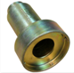 | Р4868-00040 | Ключ кулачковый для гайки ступицы колеса  Габаритные р-ры, мм: Ф122х186 | 21036
2 | 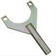 | Р4644-00651 | Ключ для гайки фланца (комплект) главной передачи S55  Габарит. р-ры, мм: Ф85х110; 34х188х282 | 12852
3 | 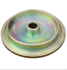 | Р4695-00386 | Оправка для запрессовки уплотнительного кольца  1HHI 140x170x17.46-FPSTEFA-DENSO  Габаритные р-ры, мм: Ф175х27 | 8230
4 | 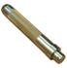 | Р8928-00006 | Оправка для запрессовки уплотнительного кольца  85х110х13  Габаритные р-ры, мм: Ф120х172 | 3021
5 | 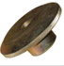 | Р4790-00258 | Оправка для запрессовки  Габаритные р-ры, мм: Ф140х55 | 7756
6 | 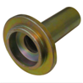 | Р4727-00046-2 | Оправка для запрессовки уплотнительного кольца  85х110х13  Габаритные р-ры, мм: Ф120х172 | 8320
7 | 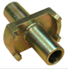 | Р4609-00947 | Ключ зубчатый для регулировочной гайки подшипников дифференциала  Габаритные р-ры, мм: Ф138х195 | 13528
ИТОГО: |  |  |  | 74744

